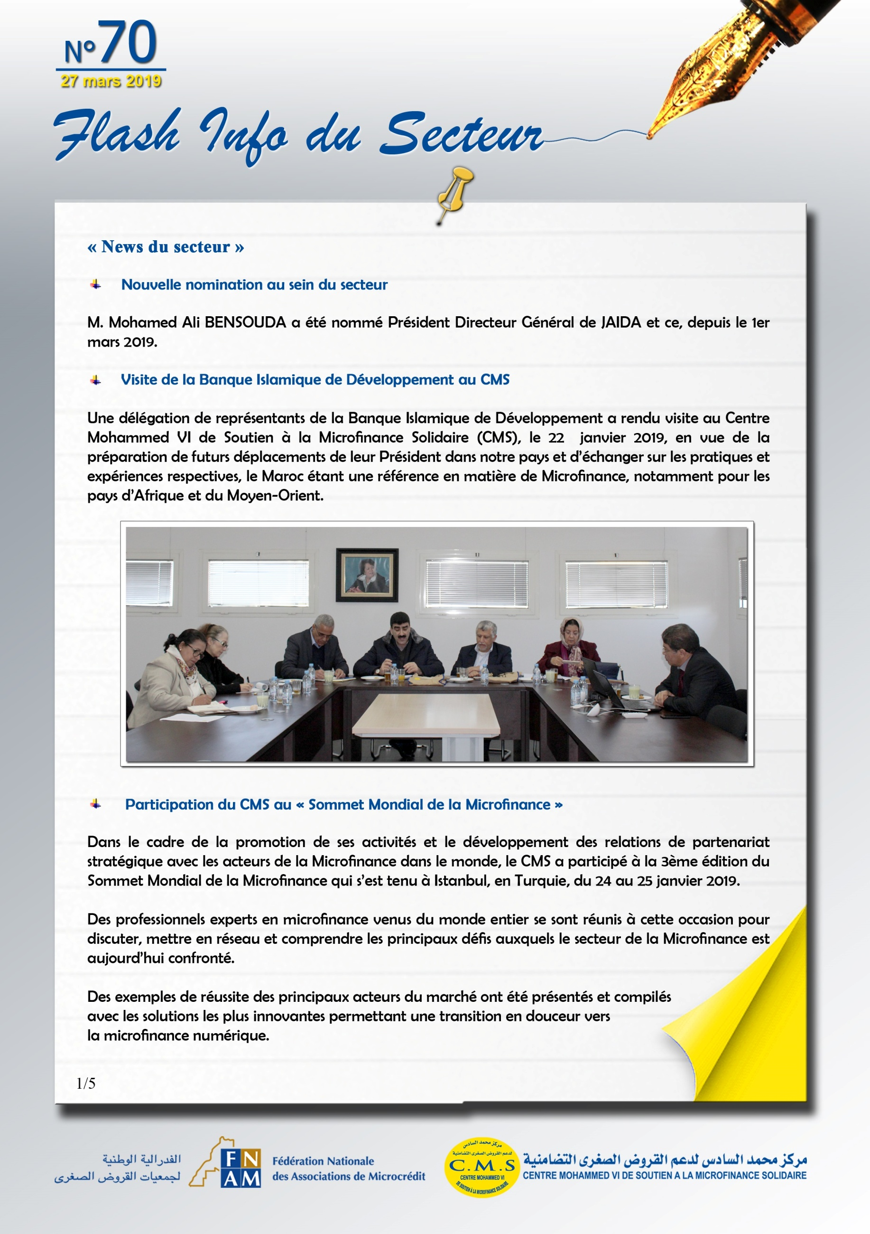

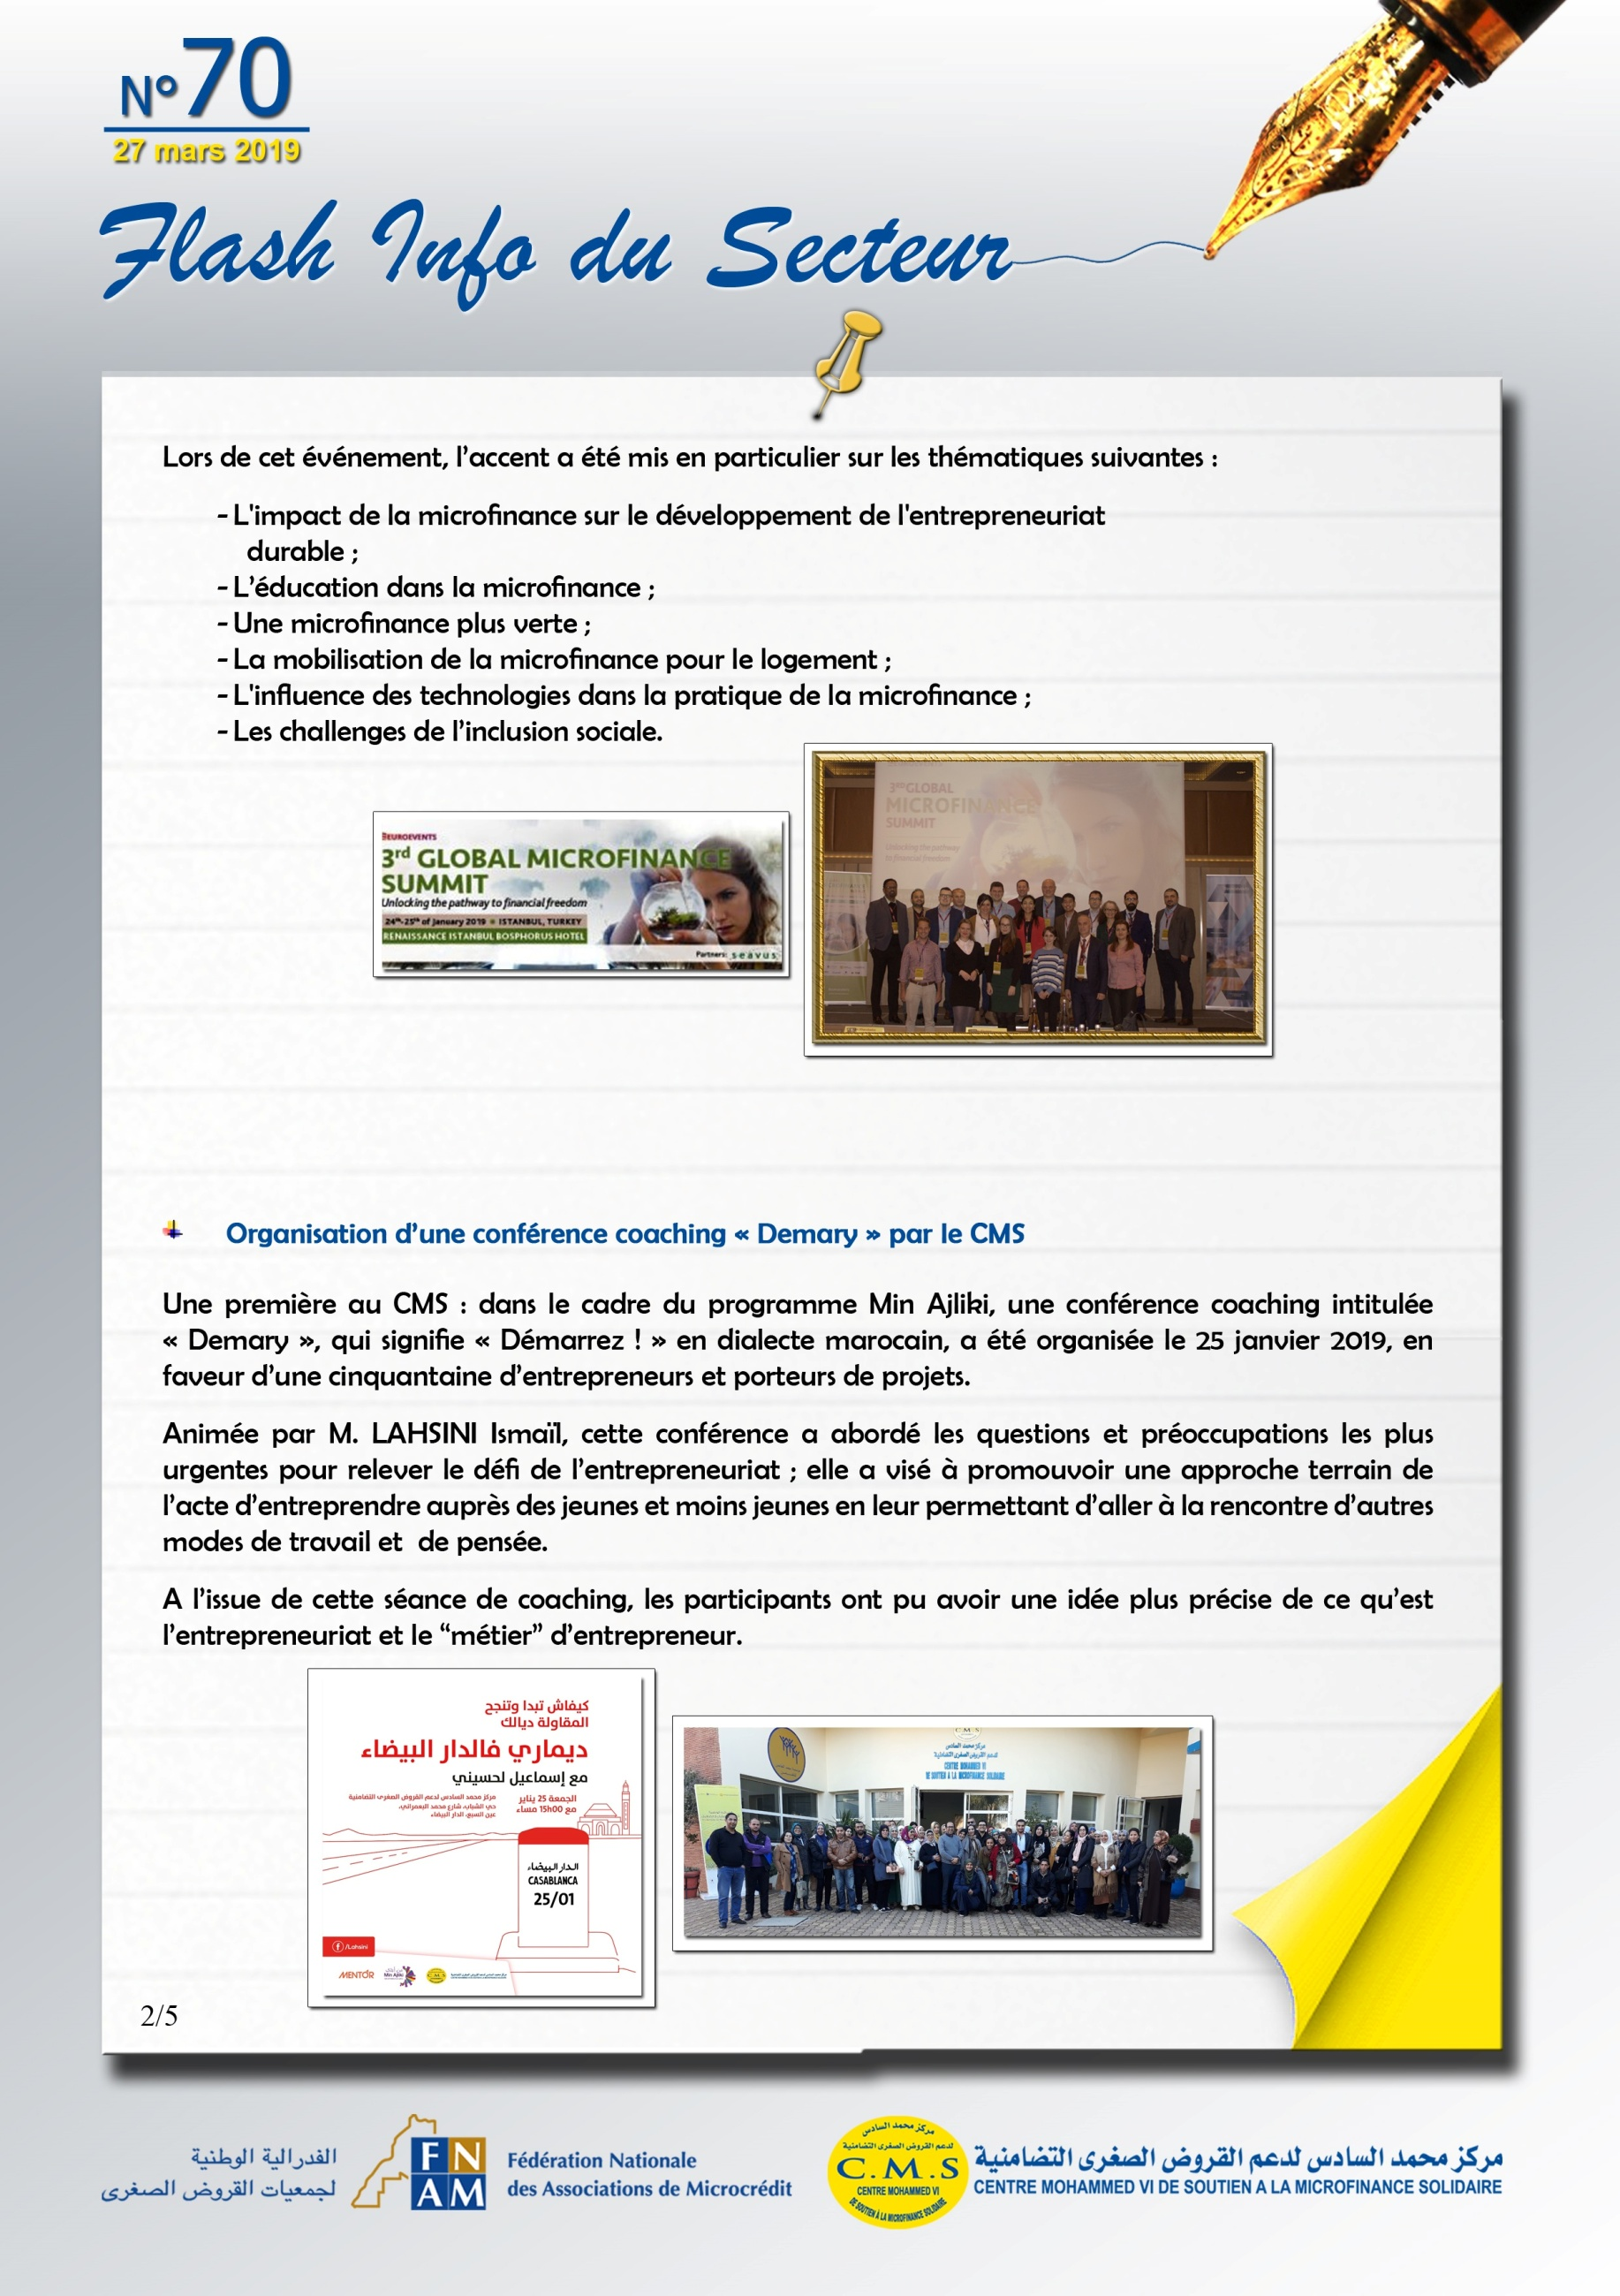

<https://euro-events.co/3rd-global-microfinance-summit-turkey-istanbul/>

<http://conjonctureseconomiques.com/index.php/2019/01/09/le-monde-de-la-microfinance-se-donne-rendez-vous-a-istanbul-en-turquie/>

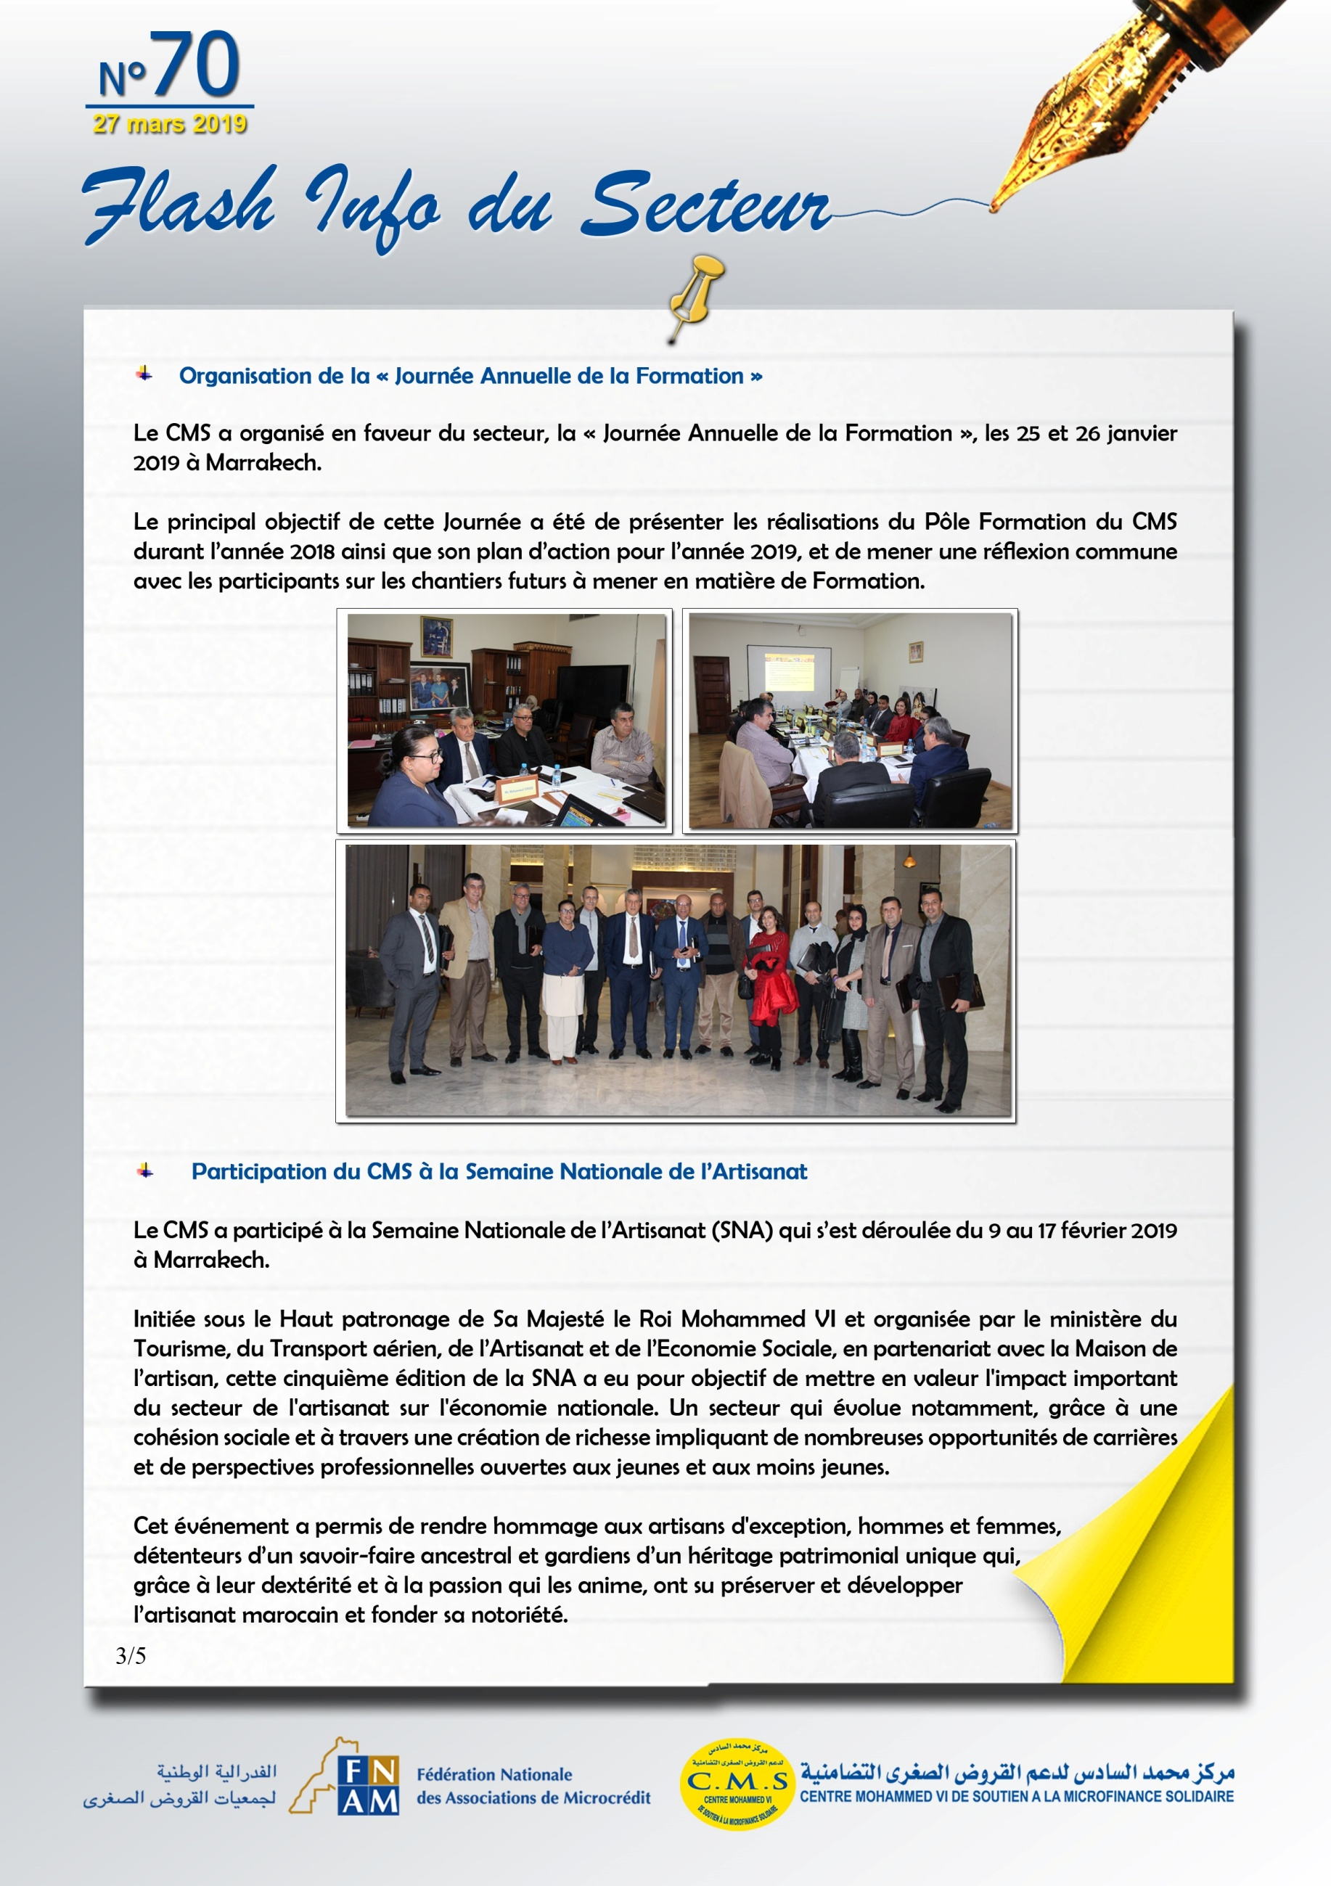

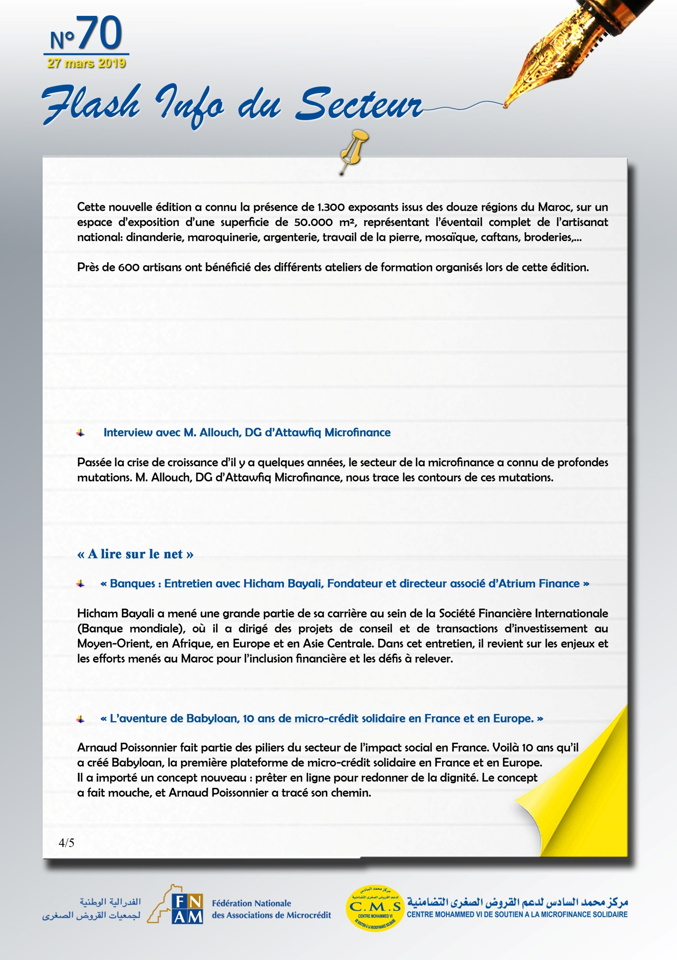



<https://www.lci.fr/politique/solution-15-et-si-au-lieu-de-donner-je-pretais-l-aventure-de-babyloan-10-ans-de-micro-credit-solidaire-en-france-et-en-europe-2114002.html>

<https://www.lavieeco.com/news/economie/banques-entretien-avec-hicham-bayali-fondateur-et-directeur-associe-datrium-finance.html>

<https://www.medias24.com/5e-semaine-nationale-de-l-artisanat-a-marrakech-70.html>

<http://www.leseco.ma/maroc/74098-marrakech-ouverture-de-la-semaine-nationale-de-l-artisanat.html>

<https://lematin.ma/journal/2019/marrakech-abrite-cinquieme-edition-semaine-nationale-lartisanat/310062.html>

<https://www.huffpostmaghreb.com/entry/marrakech-accueille-la-5eme-edition-de-la-semaine-de-lartisanat-marocain_mg_5c60200ee4b0f9e1b17e2120>

<http://www.leseco.ma/derniere-minute/74666-artisanat-le-salon-national-a-tenu-toutes-ses-promesses.html>

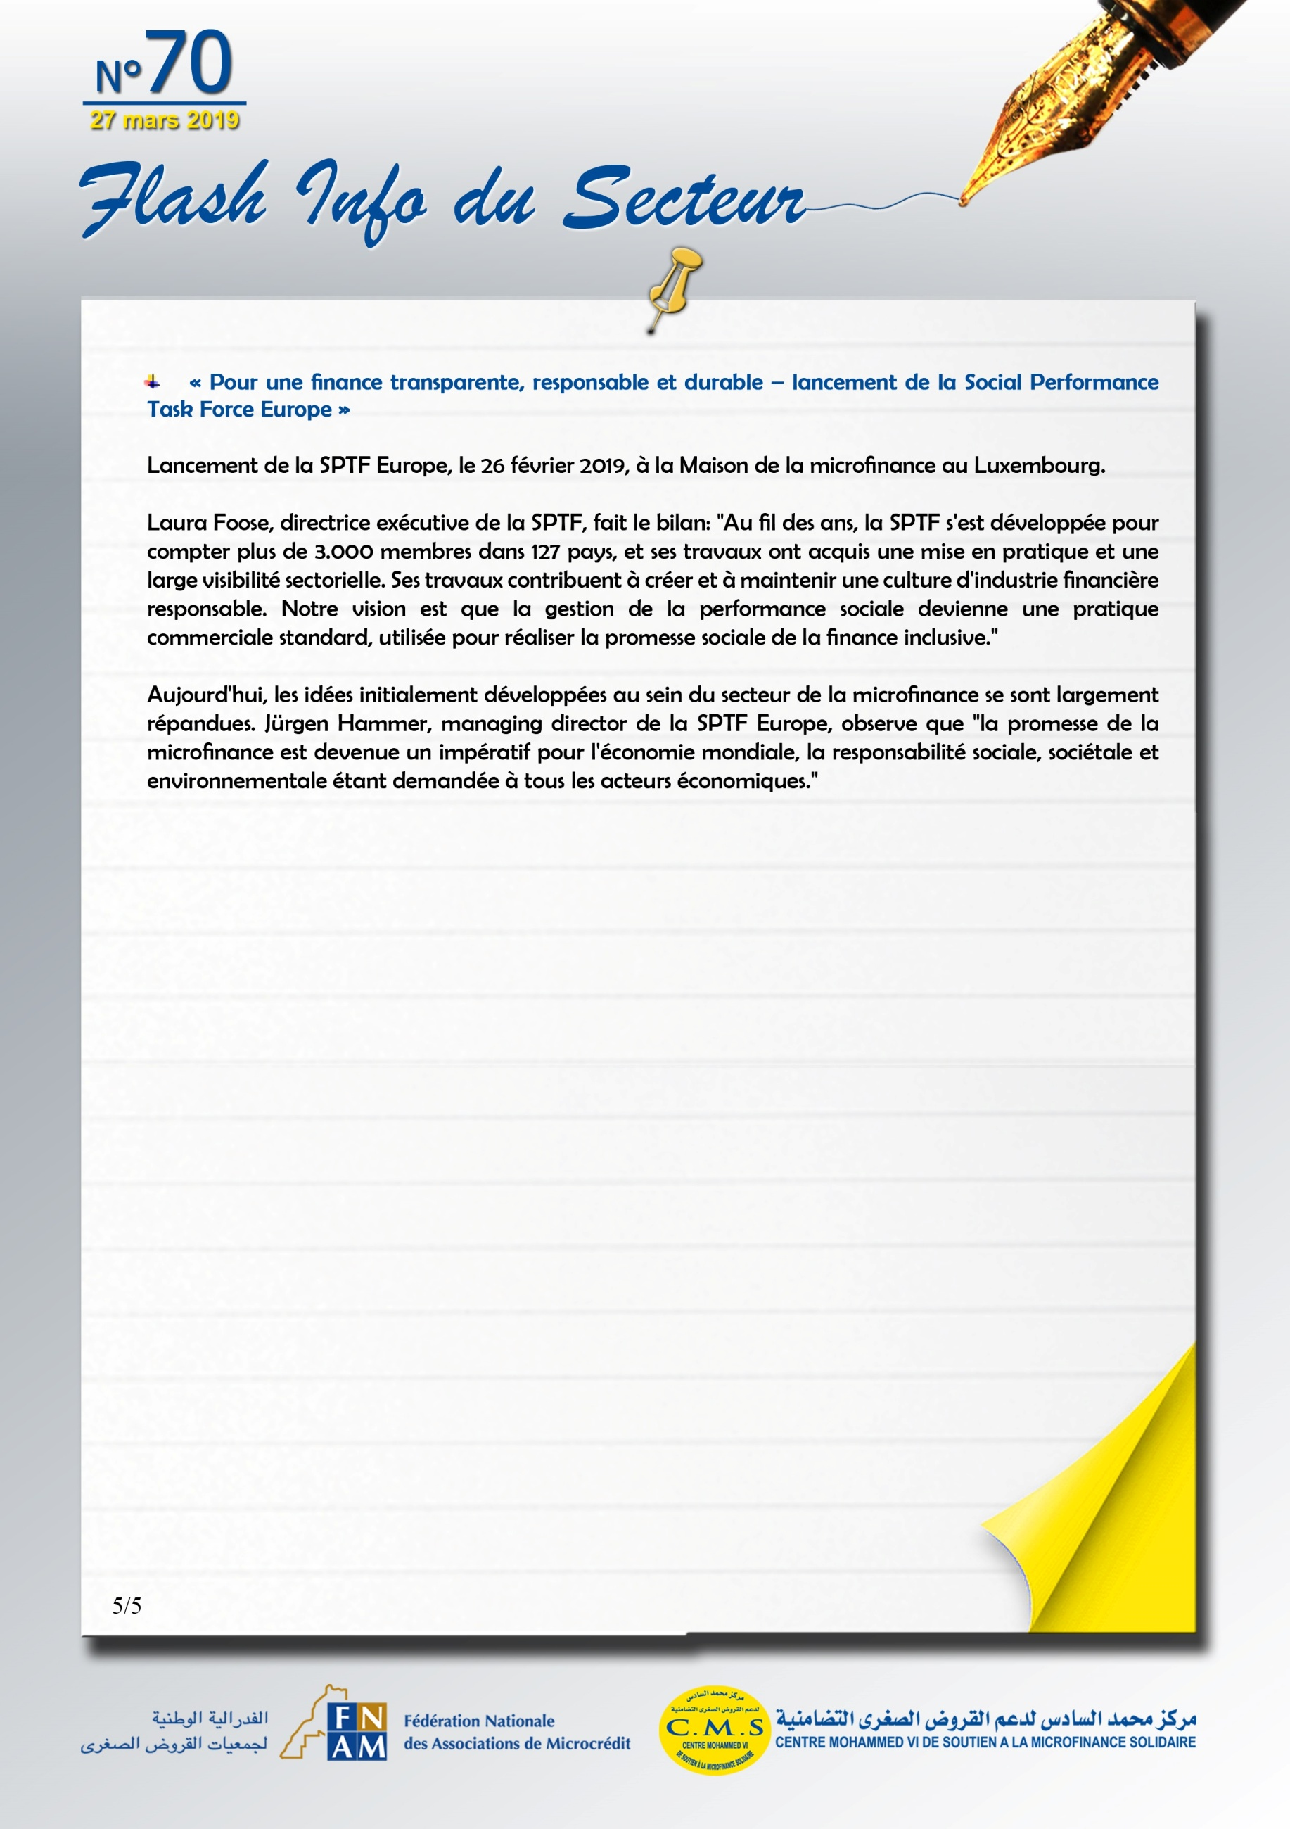

<https://gouvernement.lu/fr/actualites/toutes_actualites/communiques/2019/02-fevrier/26-gramegna-lenert-social.html>